Guideline cài đặt, cấu hình và sử dụng Github

# Cài đặt

Tải về và cài đặt các phần mềm sau:

* Github for Windows: <https://github-windows.s3.amazonaws.com/GitHubSetup.exe>
* TortoiseGit: <https://code.google.com/p/tortoisegit/wiki/Download?tm=2>

# Cấu hình

## Clone project

* Bật Github for Windows
* Đăng nhập
* Ấn vào dấu ở góc 11h
* Chọn tab Clone
* Chọn Project 2015SUMJS01
* Click Pull

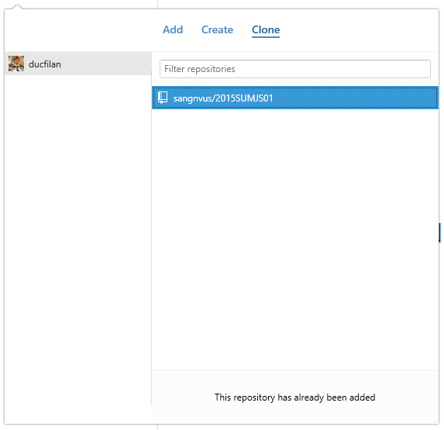

* Chọn thư mục để clone (recommend thư mục trống, để ổ D, vd: Work)

## Cấu hình Tortoise Git

* Vào thư mục đã Clone Project 2015SUMJS01
* Chuột phải vào thư mục 2015SUMJS01 => TortoiseGit => Settings => General
* Ở ô Git.exe path, browse đến THƯ MỤC: C:\Users\[TÊN USER, vd: Duc]\AppData\Local\GitHub\PortableGit_[*** Khác nhau tùy máy]\bin
* Ấn Check now
* Ấn Apply

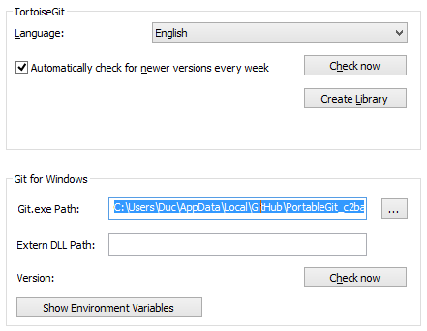

* Kết quả, chúng ta có thể pull, push các kiểu khi chuột phải vào thư mục chứa Project:

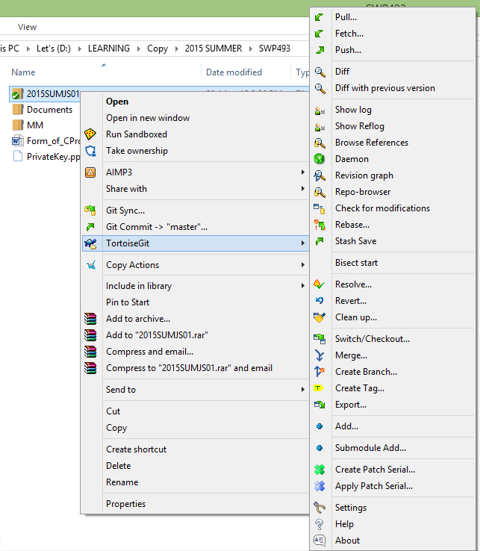

# Sử dụng

* Sử dụng các chức năng cơ bản, tham khảo link: <http://matrjx.blogspot.com/2014/01/su-dung-tortoise-git-tren-windows.html>
* Chi tiết: <https://tortoisegit.org/docs/tortoisegit/tgit-dug.html>